Индивидуальный проект этпа 2

Операционные системы

Намруев Максим Санлович

Содержание

# 1 Цель работы

Добавить к сайту данные о себе.

# 2 Задание

1. Разместить фотографию владельца сайта.
2. Разместить краткое описание владельца сайта (Biography).
3. Добавить информацию об интересах (Interests).
4. Добавить информацию от образовании (Education).
5. Сделать пост по прошедшей неделе.
6. Управление версиями. Git.

# 3 Выполнение лабораторной работы

Размещаю свою фотографию в папке admin (рис. 1).

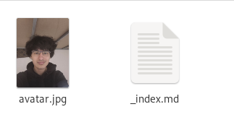

Рис. 1: Размещение фотографии

Ввожу своё имя.(рис. 2).

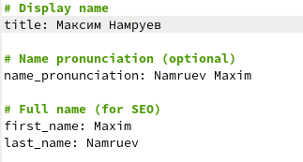

Рис. 2: Ввод имени

Размещаю краткое описание себя.(рис. 3).

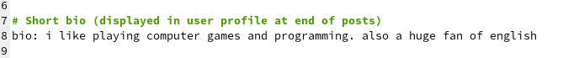

Рис. 3: Краткое описание

Заполняю информацию об интересах.(рис. 4).

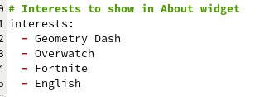

Рис. 4: Интересы

Добавляю информацию об образовании.(рис. 5).

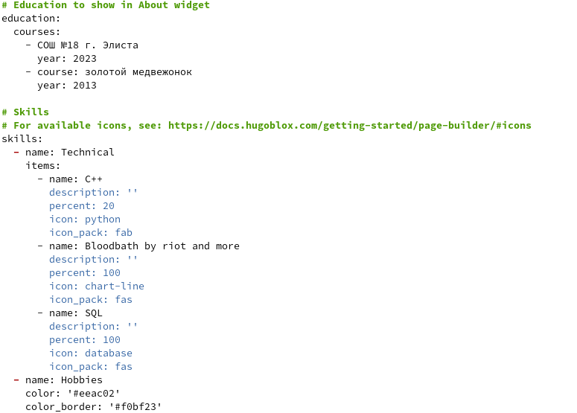

Рис. 5: Образование

Проверяю сайт на локальном хосте.(рис. 6).



Рис. 6: Проверка сайта

Добавляю пост о том как прошла моя неделя.(рис. 7).



Рис. 7: Пост о прошедшей неделе

Добавляю пост об управлении версиями git. (рис. 8).

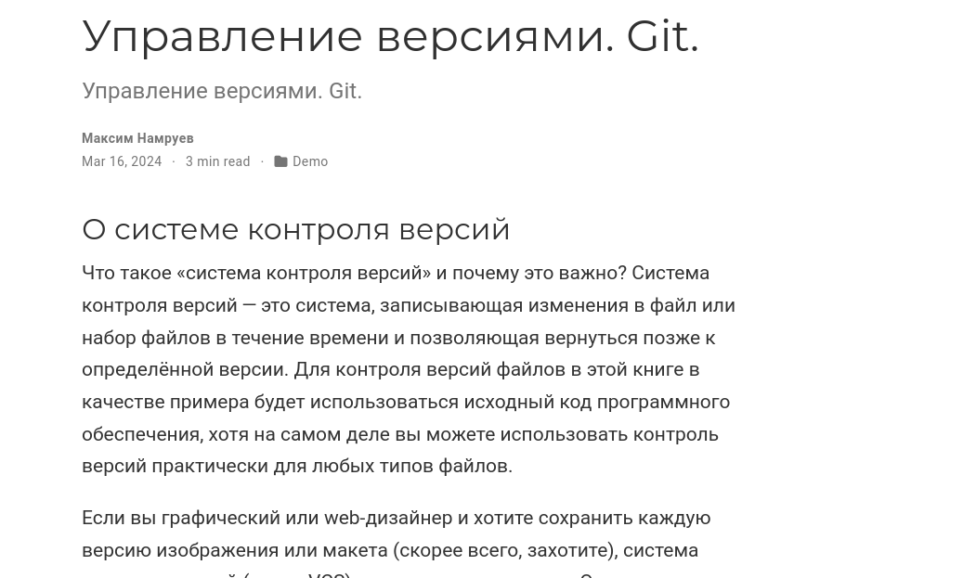

Рис. 8: Пост про git

Отправляю данный на гитхаб и проверяю работу сайта.(рис. 9).

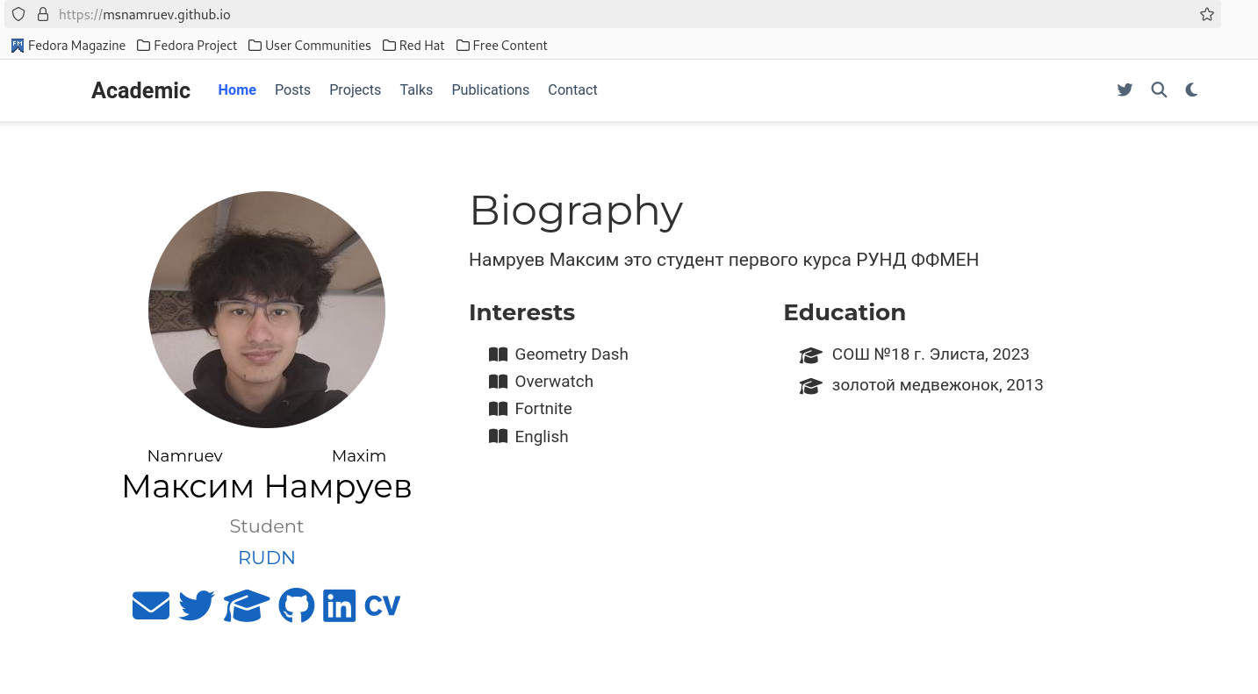

Рис. 9: Проверка работы сайта

# 4 Выводы

После выполянения данного этапа я добавил к сайту данные о себе.